Techo de cristal en la Justicia:
un estudio situado en el fuero penal de Mar del Plata
Julieta Mónica Pomphile
Universidad Nacional de Mar del Plata, Argentina
Fecha de recepción: 17/02/2025
Fecha de aceptación: 20/06/2025

Resumen
El artículo pretende problematizar sobre las dificultades que se les presentan a las mujeres para acceder a cargos de magistradas, para ello se hará un breve recorrido doctrinario sobre el concepto de segregación ocupacional y se analizarán datos estadísticos respecto del estado de situación en la provincia de Buenos Aires, en particular en el fuero penal del Departamento Judicial Mar del Plata, respecto de la distribución de cargos por género y su vinculación con las tareas domésticas y de cuidado.

Palabras claves
Justicia- Género-Techo de cristal-Discriminación-Jueces-Juezas-Mar del Plata

Abstract
The article aims to problematize the difficulties women encounter to access Judge positions. For this purpose, a brief doctrinal overview will be made upon the concept of occupational segregation, along with the analysis of statistical data regarding the situation in the province of Buenos Aires, focusing on Mar del Plata Criminal Jurisdiction Department, concerning the distribution of positions by gender and its relationship with domestic and care tasks.

Key words
Justice-Gender-Glass-Ceiling-Discrimination-Judges

- Introducción
En el mercado laboral se observan dos grandes discriminaciones a las mujeres, una es la discriminación salarial y otra la segregación ocupacional (García de Fanelli, 1989). La primera de éstas se produce cuando por la misma tarea se abona una remuneración menor a las mujeres respecto de los varones y/o cuando la estructura de trabajos dentro de una organización se conforma segregando a ciertos grupos sociales (en éste caso por razón de género), percibiendo éstos un salario inferior. Asimismo, la segregación ocupacional se observa en razón de ocupaciones/rubros laborales en los que participan mayor número de hombres que de mujeres o a la inversa.

Tales diferencias han sido analizadas desde diferentes enfoques económicos, los que se pueden agrupar en tres explicaciones: las neoclásicas, las que se centran en los mecanismos institucionales y las feministas.
Siguiendo el análisis de García de Fanelli (1989) explicaré brevemente las primeras de estas teorías (las que resultan insuficientes para comprender tales fenómenos) y luego, a través de un estudio teórico-práctico, analizaré los conceptos segregación horizontal y vertical bajo la óptica feminista.
El enfoque neoclásico entiende que a los/las trabajadores/as se les remunera el valor de su productividad, por lo que las diferencias salariales entre varones y mujeres se deben o bien a la menor productividad de las trabajadoras o a las imperfecciones del mercado. Ese enfoque elabora tres teorías: la del capital humano, el overcrowding approach y el modelo del monopsonio.
El capital humano analiza tanto los niveles educativos como el tiempo que se les dedica a las tareas remuneradas, en ese sentido, establece que las mujeres cuentan con menos “capital humano” en su haber dado que, como el mismo se acumula principalmente en el lugar de trabajo, a raíz de la discontinuidad de ellas en tales espacios (producto de las tareas maternales y de cuidado) generan “menos stock”. A su vez, y por la misma razón de estar abocadas a las tareas domésticas y de cuidado, las mujeres eligen carreras más cortas, por ende, cuentan con menores niveles educativos.
El overcrowding approach pone el foco en los empleadores, los que discriminan a las mujeres y ocupan a los varones por la creencia de que ellas presentan más discontinuidad laboral por estar a abocadas a los roles domésticos, entonces son forzadas a ocupar un número reducido de actividades, su productividad es baja y por ende también su salario.
El modelo del monopsonio es una corriente que complementa la anterior, parte de la discriminación pero no como un prejuicio sino desde los motivos “racionales” y el factor económico que llevan a los empleadores a contratar a los hombres, ya sea por su biología (por ejemplo para hacer tareas pesadas) o su disponibilidad conforme su estilo de vida (realizar tareas nocturnas, entre otras).
El enfoque institucional explica que existen dos mercados de trabajo: el primario y el secundario. En el primario los trabajadores perciben altos salarios, poseen buenas condiciones de trabajo, estabilidad y oportunidades de ascenso, al contrario de lo que ocurre en el mercado de trabajo secundario que se caracteriza por la precariedad. Aquí se explica que las decisiones de emplear en el sector primario se fundamentan en "estadísticas", por lo que cualquier decisión que concerniente a los individuos está basada en probabilidades grupales (no así personales); los empleadores perciben a las mujeres como trabajadoras con menor continuidad laboral, por ello las pocas que ingresan lo hacen en puestos como secretarias o administrativas que no ofrecen posibilidades de ascenso al interior de la organización, es entonces que la mayoría son excluidas del mercado primario sobre la base de la probabilidad estadística de que abandonarían su puesto y consecuentemente quedan excluidas al sector secundario.
Actis Di Pasquale y Lanari (2015) afirman:
Sean cuales sean los supuestos que explican el trabajo de las mujeres y el posible origen de las desigualdades, las mujeres quedan resumidas a una categoría marginal; de allí la apelación a pensar con categorías de género las razones de la estructura y el funcionamiento del mercado de trabajo (p. 217)
Por su parte, las teorías feministas, elaboran dos conceptos claves para explicar la discriminación por género en el trabajo, la autora Catalina Wainterman (1996) refiere que en el mercado laboral existe una “segregación por género” que es de dos tipos: horizontal y vertical (esta última también es llamada “techo de cristal”).
La segregación horizontal es entendida como el fenómeno que denota la existencia de roles e identidades socialmente construidas sobre las mujeres y los varones en el mercado laboral, siendo que las primeras ocupan trabajos relacionados con tareas de cuidado y servicios y los segundos las ramas relacionadas a la fuerza y el poder.
Por su parte, el techo de cristal alude a las barreras invisibles que hacen que las mujeres no logren el ascenso a los puestos de mayor jerarquía dentro de la misma rama e incluso el mismo espacio laboral.
Los análisis efectuados tienen una fuerte vinculación con las tareas reproductivas, de cuidado y domésticas que históricamente son llevadas a cabo por las mujeres en base a la división de las sociedades patriarcales entre “lo masculino” y “lo femenino”, “lo público” y “lo privado”, siendo el primero de los ámbitos ocupado por los varones y el segundo relegado para las mujeres a la luz del determinismo biológico. Lo cual, si bien poco a poco ha ido cambiando y la participación de las mujeres en el mercado laboral se ha ido incrementando desde la Segunda Guerra Mundial, todavía queda una fuerte división sexual entre el trabajo remunerado y el no remunerado.
Tales tareas, en general no son reconocidas ni valoradas, por lo que desde la agenda feminista se intenta reconocer el trabajo de cuidados en el diseño de políticas sociales para no seguir sosteniendo estereotipos de género que siguen provocando que el mismo sea provisto mayoritariamente por mujeres (Esquivel, 2015).

- Metodología de análisis

En el presente trabajo analizaré cómo se verifica en el Poder Judicial de la provincia de Buenos Aires -especialmente en el Departamento Judicial Mar del Plata- los conceptos de segregación horizontal y vertical en base a los datos arrojados en un trabajo de campo de elaboración propia a través de encuestas y entrevistas llevadas a cabo con los y las juezas del fuero penal durante el segundo semestre de 2023. Asimismo, haré una vinculación de sus puestos laborales con las tareas reproductivas, de cuidado y domésticas.
Datos como los que presentaré a continuación vienen siendo relevados por distintas jurisdicciones, que se remiten a la Oficina de la Mujer de la CSJN, la cual desde el año 2012 efectúa un informe denominado “mapa de género de la justicia argentina” que pone en debate la forma en la que se distribuyen los cargos en el poder judicial.
Tal información resulta ser un insumo fundamental a la hora de elaborar políticas que pretenden lograr la paridad de géneros en la justicia a través de la modificación de normativas a fin que el acceso a los cargos más altos del poder judicial sea equitativo. Así podemos mencionar proyectos de ley que se han debatido en el senado nacional como, por ejemplo, el N° 1526/2024 que propende a la paridad de género en la CSJN y los Tribunales Federales Colegiados de Justicia de la Nación.

- Resultados relevados
Respecto de la segregación horizontal, en el Poder Judicial se observa una distribución desigual en los cargos de magistrados/as en los fueros; las estadísticas llevadas a cabo por la Oficina de la Mujer del Poder Judicial de la Nación, analizadas en términos binarios, demuestran que en 2024 a nivel país:
Que la composición de género en los distintos fueros presenta la particularidad de que las mujeres tienen mayor presencia en aquellas materias vinculadas al rol de cuidado, de la protección y de lo doméstico, tareas asociadas a los estereotipos de lo femenino, tales como las ramas del derecho de familia; mientras que otros fueros asociados al poder, tales como el penal y el electoral, están mayoritariamente ocupados por varones, dando cuenta de cierta segregación horizontal” (Corte Suprema de Justicia de la Nación, 2024, p. 12)
Por su parte, la segregación vertical se encuentra en los cargos de jueces/as, fiscales y defensores/as; mientras que las mujeres representan el 61% de los cargos administrativos y de funcionariado, el porcentaje desciende a medida que se avanza en la categoría (sólo el 30% de las máximas autoridades (ministras/os, procuradoras/es generales, defensoras/es generales), por lo que el “techo de cristal” aparece para las mujeres al concursar, dado que:
Si bien no es requisito ser funcionaria/o del Poder Judicial para ingresar a los últimos rangos ya que es un sistema abierto, a modo de ejercicio, se observa que, dentro del Poder Judicial, en 2024, los funcionarios varones tuvieron casi el doble de chances que las mujeres funcionarias de convertirse en magistrados, procuradores, fiscales o defensores (OR de 1,9) y 3,7 veces más posibilidades de convertirse en máximas autoridades que sus pares mujeres funcionarias en el sistema de justicia argentino. (ob. ct., p. 12)
La Corte Suprema de Justicia de la Nación en sus 161 años de historia, de los 107 nombramientos realizados solo tres mujeres integraron el máximo tribunal, es decir, el 2,8%, ellas fueron Margarita Argúas (1970-1972), Elena Highton de Nolasco (2004-2021) y Carmen Argibay (2005-2014).
Éstas últimas magistradas que fueron nombradas en simultáneo por el gobierno del ex presidente Néstor Kirchner (2003-2007), formaron parte de una Corte compuesta por 5 miembros, es decir, la Corte más igualitaria en materia de géneros de la historia del país.
En la provincia de Buenos Aires, los números se corresponden con los citados a nivel nacional, en el año 2024 el total de mujeres a cargo de juzgados representaban el 37.70% y los varones el 62.30%; en la categoría funcionariado (secretarios/as y auxiliares letrados/as) las mujeres ocupaban el 61.90% de los puestos y los varones el 38.10%; por último, en el escalafón de lxs empleados, las mujeres representan el 60.10% y los varones el 39.90% (Oficina de la Mujer, CSJN).
En la Justicia Provincial del Departamento Judicial Mar del Plata en lo que respecta a la segregación horizontal se observa a diciembre de 2023 que en el Fuero de Familia los 7 Juzgados existentes están a cargo de juezas mujeres; por su parte el fuero penal, nos encontramos con un total de 39 cargos de magistrados/as distribuíos en primera instancia por 18 Juzgados y 4 Tribunales, mientras que en segunda instancia por 3 Salas; de ese total, 9 cargos se hallan vacantes. De los 30 cargos ocupados en la actualidad solo se cuenta con 6 juezas, es decir el 20%, a su vez ninguna pertenece a la Cámara de Apelaciones -históricamente compuesta por hombres-, y la mitad de ellas se encuentra en el fuero de responsabilidad penal juvenil, otro espacio asociado a “la maternidad”, “la sensibilidad” y “el cuidado” de esos jóvenes en conflicto con la ley penal; asimismo -y dicho por una de las entrevistadas- resulta ser un lugar “antipoder, sin interés para los hombres” lo cual también se refleja al momento de concursar: “en mi caso no había varones en la terna”.
Vale remarcar que a la fecha de entrega a corrección de éste trabajo (febrero de 2025) las estadísticas no han sufrido mayores modificaciones, se cuenta con 6 juezas de los 28 cargos ocupados con lo que el porcentaje de mujeres en la magistratura se ve aumentado sólo porque se generaron 2 nuevas vacantes.
En base a esos datos resulta interesante pensar las causas que pueden llevar a tales diferencias y analizar junto a sus protagonistas la vinculación de sus trabajos con las tareas reproductivas, de cuidado y domésticas. Para ello se llevó a cabo una encuesta anónima realizada a los magistrados y entrevistas a las juezas penalistas, las primeras fueron contestadas por 18 de los 22 jueces varones en actividad y las entrevistas se pudieron concretar con 4 de las 6 magistradas.
Las preguntas estuvieron dirigidas a la relación de su cargo con la maternidad/paternidad, sobre quién recaen las tareas domésticas en su hogar, si cuentan con otro trabajo remunerado (tanto ellos/ellas como sus parejas o madres/padres de sus hijos/as) y el nivel académico. Los resultados son los siguientes:
3.1 Maternidad / Paternidad
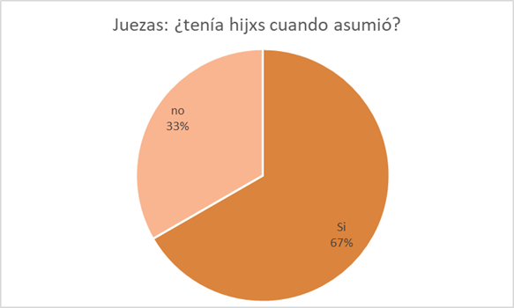 | 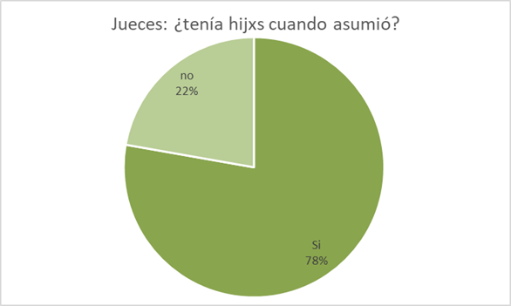

Fuente: elaboración propia en base a encuestas y estadísticas llevadas a cabo para este trabajo

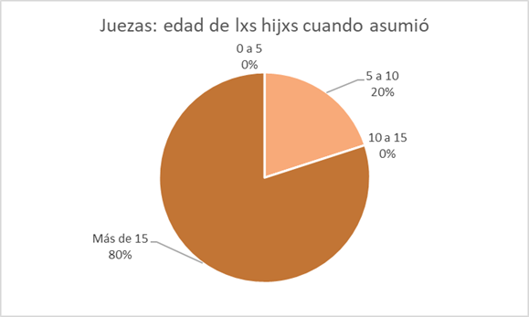 | 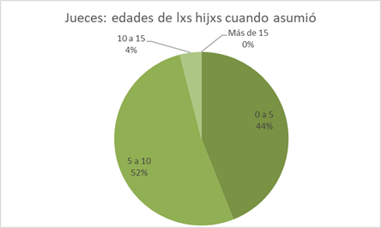
Fuente: elaboración propia en base a encuestas y estadísticas llevadas a cabo para este trabajo

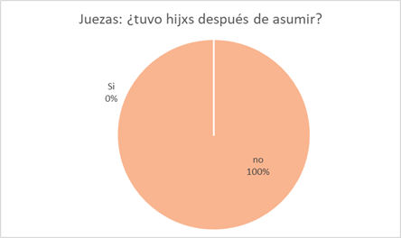 | 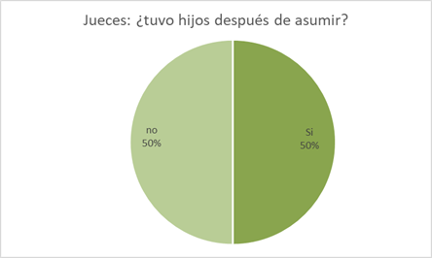

Fuente: elaboración propia en base a encuestas y estadísticas llevadas a cabo para este trabajo

Aquí podemos advertir que para los magistrados el rol de padres pareciera no haber afectado su posibilidad de asumir el cargo dado que el 78% de ellos tenía hijxs en ese entonces e incluso muy pequeños/as (el 44% tenía menos de 5 años y el 52% entre 5 y 10 años). Asimismo, el 50% fue padre luego de su jura y sólo uno de ellos no tuvo hijos (representa el 5,5%).
Por su parte, dos de las juezas no son madres (33%); de las que sí lo son, el 80% de sus hijxs tenían más de 15 años al momento de asumir el cargo y el 20% entre 5 y 10 años; a la vez, ninguna volvió a tener una vez alcanzado el puesto, ya sea por decisión personal o por la edad que tenían al momento de jurar.
En su caso, se puede observar que la maternidad pareciera haber condicionado su posibilidad de asumir un cargo de tal jerarquía, ya sea porque decidieron concursar con posterioridad a ser madres o porque antes no fueron elegidas.
Ellas hicieron referencia a lo que les costó llegar a magistradas:
- “Estuve 14 años sin ingresar porque en ese entonces no había concurso, era a dedo” y en su caso no tenía posibilidades de que la elijan, al tiempo que recordó que fue entrevistada para asumir un cargo alto dentro de la escala de empleadxs cuando estaba embarazada y no la tomaron, le dijeron “y… las mujeres embarazadas son un problema”, recuerda: “me indignó, pero no me frustró, seguí intentándolo hasta que lo logré”.
- “Cuando me entrevistaron me preguntaron si iba a poder lidiar con grupos de trabajo, a lo que contesté que, si pude criar hijos sola, puedo hacer cualquier cosa”. Asimismo, opinó que esa pregunta no se la hubieran hecho si fuese hombre, que la trataron como incapaz de ser líder y que se sintió degradada.
- “Anteriormente concursé para Defensora, tenía muchos años más de experiencia que el varón que ganó, de hecho, él comenzó a trabajar mucho después que yo y fui quien le enseñó todo”.
- “Estudiar para el examen fue todo un tema, tuve que organizar una guardia de abuelas para el cuidado de mis hijxs, y después tolerar un pase de factura por que ‘estaba haciendo un abandono’ de ellxs”
Por otro lado, resulta llamativo que dos de las entrevistadas hicieron referencia a los comentarios de sus familiares por su crecimiento profesional; una contó que su marido le dijo “si sos jueza nos separamos” y otra que su suegro fue quien le manifestó “¿para qué vas a trabajar en lo penal?, vas a terminar divorciada” (sólo en uno de los casos la profecía se cumplió). Ambas calificaron a quienes les hicieron esos comentarios como machistas que habían sido criados en culturas muy arraigadas de división de tareas al interior de hogar: marido que trabajaba fuera del mismo y esposa que se quedaba en la casa con sus hijxs, y/o que la intención de éstos era justamente que ellas cumplan ese rol.
En ese aspecto, los datos relevados son concordantes con los estudios realizados en la temática. Gomez Rojas (2013) entiende que
La presencia de hijos actúa como un condicionante, relativamente fuerte, frente al consentimiento del trabajo fuera del hogar de la mujer. Mientras que la aceptación del trabajo a tiempo completo de la mujer es mayor antes de la tenencia de los hijos (...) prácticamente tiende a desaparecer cuando éstos se hacen presentes. En todas las clases sociales y sin distinción de género está presente que, cuando los niños son pequeños, las mujeres deberían trabajar a tiempo parcial o bien no trabajar (p.176)
En el caso que nos ocupa, es válido aclarar que todas las magistradas tenían trabajos remunerados previo a su jura, pero el cargo actual implica una disponibilidad horaria completa y que para el caso de las penalistas se suma la actividad cuando están de turno -incluso en días inhábiles- y la atención de las urgencias en cualquier horario.
En sintonía con lo anterior, se consultó sobre quién realiza en su familia las tareas de cuidado, y se dio como variables: “Mayormente yo”, “Mayormente mi pareja conviviente”, “Mayormente la mamá de mis hijos”, “Contrato una/varias persona/s para que los cuide” y “Mis hijos asisten a doble escolaridad”, con la posibilidad de marcar más de una opción.
Al respecto sólo uno de los varones contestó que es quien mayormente se ocupa de tales tareas y agregó que “contrata una/varias personas para que los cuiden” y “asisten a doble escolaridad”; dos contestaron que mayormente se ocupaba la madre de sus hijxs; dos que tercerizan la actividad al contratar a una persona y la doble escolaridad; cuatro no contestaron esa pregunta y el resto indicó que las tareas eran repartidas al seleccionar las dos opciones (“mayormente yo” y “mayormente mi pareja/la madre”) y/o al realizar aclaraciones: "con mi esposa nos repartimos las tareas indicadas", “indistintamente”.

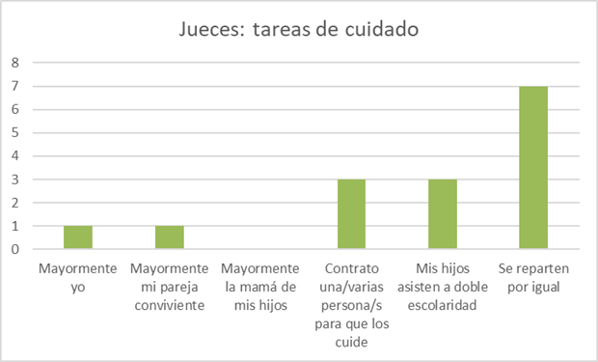

Fuente: elaboración propia en base a encuestas y estadísticas llevadas a cabo para éste trabajo

Complementaria a esa pregunta, se les consultó si la madre de sus hijxs tenía trabajo remunerado y las respuestas fueron las siguientes:

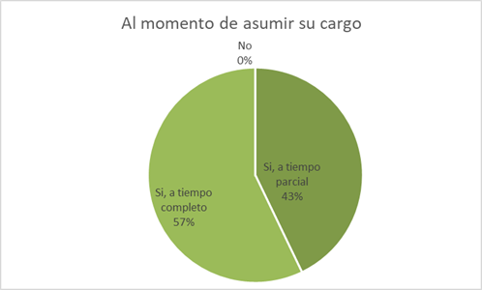 | 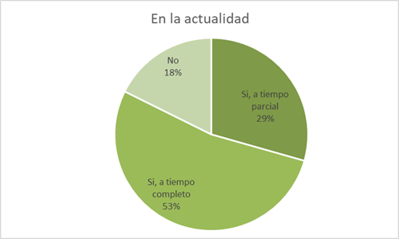

Fuente: elaboración propia en base a encuestas y estadísticas llevadas a cabo para éste trabajo

La intención de esta última consulta fue pensar si efectivamente al interior del hogar se pueden distribuir igualitariamente las tareas si casi la mitad de las madres de sus hijxs trabajan a tiempo parcial, considerando que -como fue explicado anteriormente- su cargo implica disponibilidad completa y, como se verá más adelante, la mayoría de ellos cuentan con otro trabajo remunerado.
En el caso de las magistradas, una aseguró que el padre de sus hijxs era quien se ocupaba de tales tareas cuando eran pequeños/as porque ella no podía salir del Juzgado para actos escolares, reuniones y/o retirarlos/las de la escuela, que por la flexibilidad horaria del trabajo de su marido era quien realizaba esas actividades aunque también requería ayuda de otrxs familiares.
Otra de las juezas dijo haber criado sola a sus hijxs y la restante de las entrevistadas refirió que es quien mayormente se ocupa.

3.2 Tareas domésticas
En éste apartado se consultó sobre quién realiza en su hogar las tareas domésticas, y se dio como variables: “Mayormente yo”, “Mayormente mi pareja conviviente”, “Contrato una/varias personas para realizarlas”, “Contrato servicios (comida, lavado, etc.)”, con la posibilidad de marcar más de una opción.
En este caso cuatro de los varones refirieron ser quien mayormente se ocupaban de tales tareas, otros tres que se ocupaban mayormente sus parejas, uno no contestó y el resto que las tareas eran repartidas al seleccionar las dos opciones (“mayormente yo” y “mayormente mi pareja/la madre”) y/o al realizar aclaraciones: "con mi esposa nos repartimos las tareas indicadas", “empatadas”, “todos realizamos tareas domésticas". Asimismo, la mitad de ellos indicó que contratan a personas para realizarlas.
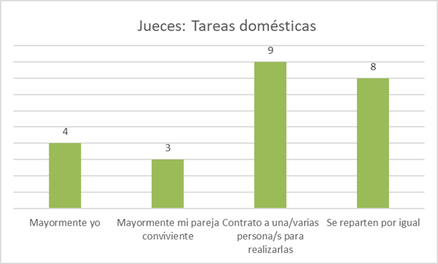

Fuente: elaboración propia en base a encuestas y estadísticas llevadas a cabo para éste trabajo

En el caso de las magistradas, una sola dijo que se repartían las tareas igualitariamente con su pareja y las restantes que son quienes se ocupan mayoritariamente. A su vez, todas indicaron que contratan a una persona para que realice algunas tareas de limpieza en su hogar.
Por otro lado, opinaron sobre los resultados de las encuestas efectuadas a los varones sobre el reparto de las tareas domésticas y de cuidado, sus respuestas fueron: “te puedo asegurar que no es así ya que conozco a más de uno que se ocupan de esas cosas sus mujeres”, “creo que no dimensionan lo que son las tareas de cuidado, entonces creen que ellos las hacen” y “algunos puede ser que se ocupen”.
Sobre este punto, resulta interesante pensar concretamente qué son las tareas de cuidado. Al respecto, en el informe del CEPAL del año 2012 reseña:
El cuidado es “un conjunto de actividades específicas que incluye todo lo que las personas hacen para mantener, continuar y reparar nuestro mundo, de manera que podamos vivir en él tan bien como sea posible. Ese mundo incluye nuestros cuerpos, nuestro ser y nuestro ambiente, todo lo que buscamos para entretejer una compleja red de sostenimiento de la vida”. (Fisher y Tronto, 1990 citado en Tronto, 2006, pág. 5). El cuidado atañe a los bienes y actividades que permiten a las personas alimentarse, educarse, estar sanas y vivir en un hábitat propicio. Abarca, por lo tanto, el cuidado material, que implica un trabajo, el cuidado económico, en implica un costo, y el cuidado psicológico, que implica un vínculo afectivo (Batthyány, 2004).
El cuidado como concepto está en el límite entre lo económico y lo social y, tal como señalan Drancourt y Catrice (2008), es una noción que ayuda a entender y enfrentar los obstáculos con que se encuentran las mujeres para participar en igualdad en el mercado laboral y en otros ámbitos de la sociedad (p. 7).
Es así que la opinión de la entrevistada en cuanto que los varones “no dimensionan” el concepto, si bien se basa en su experiencia personal, resulta ser concordante con los debates actuales sobre el uso del tiempo en las tareas de cuidado, la necesaria redistribución de las mismas al interior de las familias y las políticas de Estado que se podrían implementar a fin de que merme la desigualdad entre varones y mujeres en tal aspecto.

3.3 Nivel académico y experiencia laboral
Otro de los temas que fue consultado se relaciona con su nivel académico al momento de asumir su cargo y si cuentan con otro trabajo remunerado. Respecto de los varones las respuestas fueron:
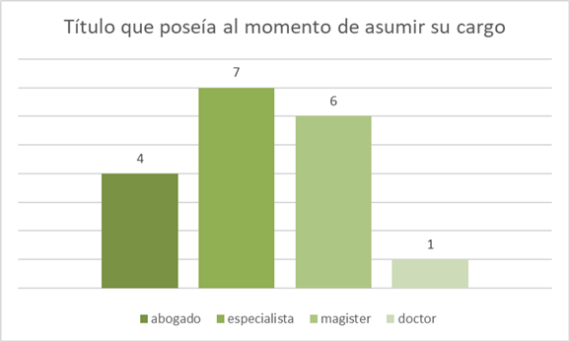

Fuente: elaboración propia en base a encuestas y estadísticas llevadas a cabo para éste trabajo

Por su parte, ninguna de las juezas cuenta con otro trabajo remunerado y sólo una de ellas tenía un título de posgrado al momento de concursar. Al ampliar las respuestas, dos de las magistradas luego obtuvieron un título de posgrado, dado que con anterioridad no habían podido hacer la Especialización en Derecho Penal porque no estaba la carrera en Mar del Plata, y otra refirió que por las tareas de cuidado no ha tenido tiempo de seguir estudiando una carrera y que siempre fue autodidáctica.

3.4 Reflexiones de las magistradas

Finalmente, a ellas se les pidió su opinión respecto de la segregación horizontal en el poder judicial, en ese sentido casi todas coinciden con que es un fuero masculinizado:
- Ya desde la Universidad hay redes que “expulsan” a las mujeres del derecho penal, te direccionan a que hagas civil o familia. De hecho, en las cátedras son casi todos varones. Te dicen que es un área muy hostil para la mujer y que Familia es más apropiado porque está más relacionado a lo maternal.
- Lo ves desde la facultad, hay una preconcepción que el derecho civil es mejor para las mujeres porque se trabaja menos horas, en el penal trabajas con muchos vencimientos, te dicen que el ambiente es muy duro, que tenés que ir a las visitas a las cárceles, etc.
- Yo creo que es una elección personal si las mujeres hacen más familia que penal, de hecho, familia es mucho más duro.
- No sé si los varones son más duros y se bancan más trabajar estos temas, incluso creo que les duele más (porque no están acostumbrados a escuchar ciertos relatos) pero no lo demuestran, se terminan enfermando, he visto muchos con graves problemas de salud por esto.
- Lo ves también en la profesión liberal, la mayoría de los abogados penalistas son varones, las pocas mujeres que hay son secretarias o están asociadas, pero hacen un trabajo más de secretarias, muy pocas tienen su propio estudio jurídico.

- Reflexiones finales

De acuerdo a los datos de publicitados por la CSJN y la SCBA, los relevados en el estudio llevado a cabo en el territorio local, los testimonios recolectados y la doctrina, resulta claro que el techo de cristal se encuentra presente en el Poder Judicial, así como la segmentación horizontal en los fueros “masculinizados” y “feminizados”.
Cuáles pueden ser las causales resulta de interés para procurar la erradicación tal discriminación por motivos de género al interior de uno de los poderes del Estado, máxime teniendo en consideración la gran cantidad de mujeres que trabaja en tal sector y la imposibilidad de acceder a los cargos de mayor jerarquía, ya que como claramente se menciona en el informe de la Oficina de la Mujer de la CSJN, que sea un sistema abierto, no implica desechar que las trabajadoras se encuentren limitadas en el ascenso.
Del trabajo de campo efectuado, se observa que los varones quizás han tenido mayores posibilidades de formarse académicamente y forjar más experiencia laboral a la hora de concursar, pero que esa sea una de las causas por lo cual no las elijan a ellas resulta remontarnos a explicaciones neoclásicas que sólo justificaban la discriminación.
Por consiguiente, debemos pensar en los estereotipos de género que emergen a la hora de ser entrevistadas las mujeres (tal como una de ellas lo mencionó) y la manera en la que el Consejo de la Magistratura determina la puntuación para formar las ternas que son elevadas al Poder Ejecutivo.
En ese sentido, resulta muy difícil para mujeres con hijos/as que puedan competir con los postulantes varones en lo que respecta a la formación académica dado que el período de embarazo, puerperio y lactancia las coloca en un espacio temporal de casi imposibilidad para estudiar -y ello va más allá de las tareas que deben ser compartidas al interior del hogar-, físicamente es una condición que así como requiere licencias laborales también implica un tiempo considerable en la que se encuentran alejadas de la academia. Lo mismo en cuanto a la posibilidad de tener otras labores relacionadas a la docencia e investigación, las cuales que son puntuadas.
Es por ello que analizar la situación actual bajo la óptica feminista a través de los conceptos estudiados (segregación horizontal y vertical) implicaría pensar en modificar políticas a fin de lograr un mayor acceso a las mujeres a los cargos más altos en el Poder Judicial, y así como el Poder Legislativo ha logrado una paridad de género, el que nos ocupa podría desarrollar estrategias para acortar las brechas entre los géneros.

Bibliografía
Actis Di Pasquale, M., & Lanari, M. (2015). El mercado laboral, escenario de desigualdades persistentes. Las brechas abiertas de Argentina. En M. Lanari & M. Hasanbegovic (Comps.), Mujeres de Latinoamérica. El presente en veintidós letras (pp. 213–270). Mar del Plata: EUDEM.

CEPAL. (2012). Consulta de opinión sobre las políticas de cuidado de las personas dependientes en América Latina. Niñas y niños, personas ancianas, personas con discapacidad y personas con enfermedades crónicas. Diagnóstico, políticas a implementar y perspectivas según líderes de la región. Recuperado de https://repositorio.cepal.org/server/api/core/bitstreams/2db1da72-dca9-4934-82b7-6a4137595644/content

Corte Suprema de Justicia de la Nación, Oficina de la Mujer. (2024). Mapa de género de la Justicia argentina. Edición 2024. Recuperado de https://om.csjn.gob.ar/consultaTalleresWeb/public/documentoConsulta/verDocumentoById?idDocumento=331

Esquivel, V. (2015). El cuidado: de concepto analítico a agenda política. Nueva Sociedad, (256), 63–74.

García de Fanelli, A. M. (1989). Patrones de desigualdad social en la sociedad moderna: una revisión de la literatura sobre discriminación ocupacional y salarial por género. Desarrollo Económico, 29(114), 239–264.

Gomez Rojas, G. (2023). Clase social, género y división del trabajo doméstico. En F. Nievas (Comp.), Mosaicos de sentidos. Vida cotidiana, sentidos y estructura social. Buenos Aires: Estudios Sociológicos Editora.

Wainerman, C. H. (1996). ¿Segregación o discriminación? El mito de la igualdad de oportunidades. Boletín Informativo Techint, (285). Recuperado de http://www.catalinawainerman.com.ar/pdf/Segregacion%20o%20discriminacion_El%20mito%20de%20la%20igualdad%20de%20oportunidades.pdf

Páginas web consultadas
Corte Suprema de Justicia de la Nación, Oficina de la Mujer. (2024). Mapa de género de la Justicia argentina. Recuperado de https://www.csjn.gov.ar/om/

Facultad de Derecho de la Universidad Nacional de Mar del Plata. Recuperado de https://derecho.mdp.edu.ar/

Se hace constar que el concepto, al ser la denominación que se le da a una teoría, no puede ser traducido al castellano.
Disponibles en https://om.csjn.gob.ar/mapagenero
Ver listado completo en https://www.csjn.gov.ar/institucional/jueces/historicos
Ver mapa interactivo en el siguiente link: https://om.csjn.gob.ar/mapagenero/consultaMapa/consultaSTP.html?queListar=&idJurisdiccion=&anioUltimaCarga=2023
Incluye las localidades de Balcarce, General Alvarado, General Pueyrredón y Mar Chiquita.
6 Juzgados de Garantías, 3 Juzgados de Garantías del Jóven, 5 Juzgados Correccionales, 2 Juzgados de Responsabilidad Penal Juvenil y 2 Juzgados de Ejecución Penal.
De los cuales 7 estaban ocupados por varones y 2 por mujeres (28%)
Desde que se creó la Cámara de Apelaciones y Garantías en lo Penal en el Departamento Judicial Mar del Plata sólo hubo una mujer.
Art 175 de la Constitución de la Provincia de Buenos Aires: los jueces e integrantes del Ministerio Público “serán designados por el Poder Ejecutivo, de una terna vinculante propuesta por el Consejo de la Magistratura, con acuerdo del Senado otorgado en sesión pública”. Asimismo el Consejo de la Magistratura elabora un orden de mérito conforme los resultados de un exámen escrito, una entrevista y los antecedentes académicos y laborales de lxs postulantes.-
Los otros dos varones se encuentran de licencia por tiempo indeterminado.
Se preguntó si tenía hijxs antes de asumir y en qué franja etaria y/o si los tuvo después, a su vez sobre quién recaen las tareas de cuidado en su hogar.
De los datos que surgen en la sección “docentes” de la Facultad de Derecho de la UNMdP, se observa que en el Departamento de Derecho Penal, las mujeres representan el 23% de los cargos (ninguna de ellas es Titular de Cátedra) mientras que respecto del Derecho Civil y de Familia el Número de profesoras asciende al 65%. Fuente: https://derecho.mdp.edu.ar/index.php/docentes-cuerpo-docente/,
Los plazos para contestar vistas, traslados y dictar resoluciones del Código Procesal Penal son mucho más cortos que los del Código Procesal Civil, incluso los primeros se computan en días corridos y los segundos en días hábiles.

